Laboratorio virtual:
Obiettivo:
Determinar cómo varía la concentración de la solución en función del volumen del disolvente y la cantidad de soluto

Inicio:

link. https://phet.colorado.edu/sims/html/concentration/latest/concentration_all.html

Describí la idea principal dentro de este ámbito:

Lab:

Descripción de la pantalla
En la simulación PHET de la concentración, se prepara una solución de permanganato de potasio KMNO4 mezclando la solución sólida con 0,5 l de agua, utilizando el mezclador de concentración para indicar que nuestra nueva solución está saturada.

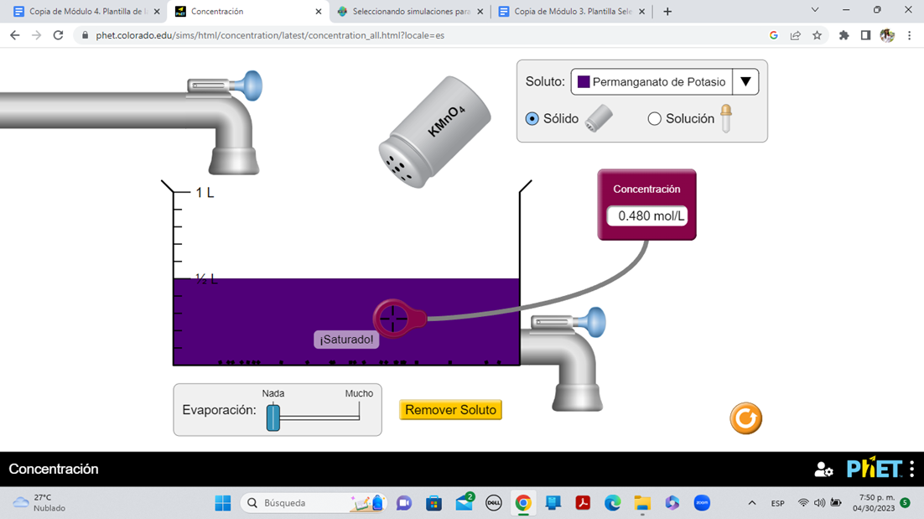

Fecha prevista:
¿Cómo continuamos agregando la solución a la concentración de la solución?

Predecir | Vista previa inicial
Resultado | Resultado final
Conclusioni:

Spiegazione della simulazione
Descrizione della dimostrazione Nella simulazione PHET della concentrazione, una soluzione di permanganato di potassio KMNO4 viene preparata mescolando il soluto solido con 0,5 l di acqua, osserviamo che il misuratore di concentrazione indica 0,300 mol/L.

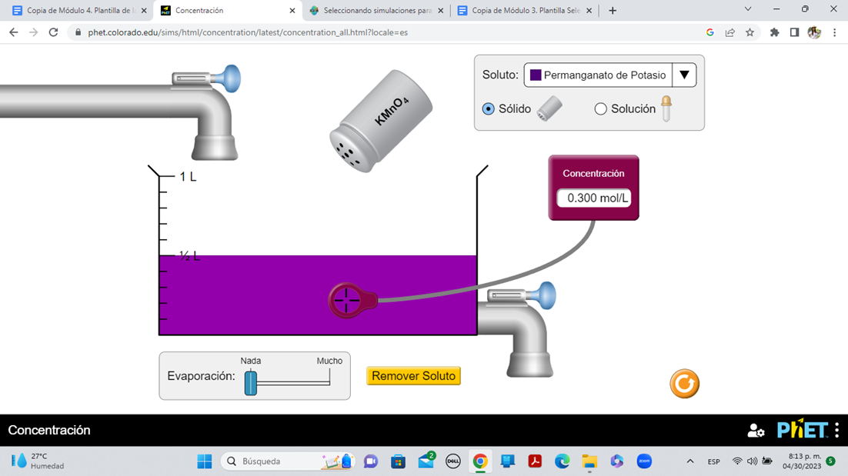

Domanda di previsione
Cosa accadrà alla concentrazione della soluzione se aggiungiamo acqua per completare un litro?

Previsione: | Spiegazione iniziale:
Risultati: | Spiegazione finale:
Conclusión:

Descripción de la pantalla
Para simular PHET a partir de la concentración, agregamos un litro de una solución de permanganato de potasio KMNO4 con una concentración de 0,150 mol/L.

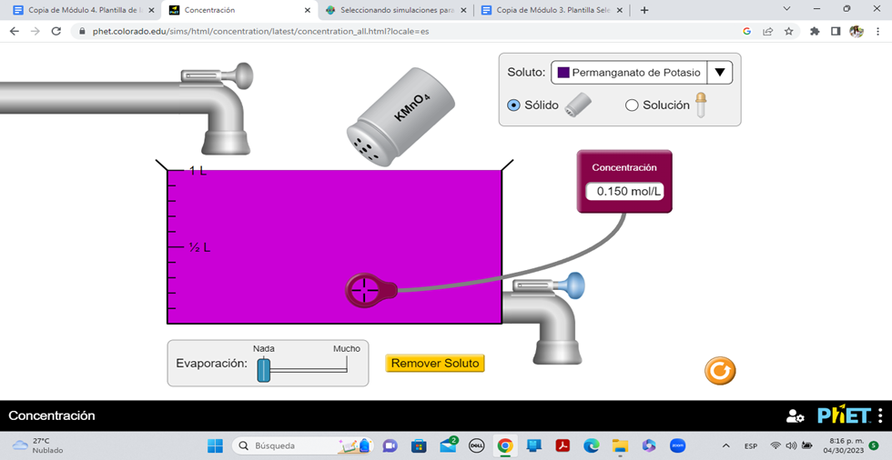

¿Cómo ajustamos la concentración de la solución si aumentamos la llave y reducimos el volumen a 0,5 L?

Previsione: | Spiegazione iniziale:
Risultati: | Spiegazione finale:
Conclusioni:

434 / 5.000
Sfida se endurece
Spiega come puede obtener una solución de 0,100 g/l si parte de una solución de 0,200 g/l da una cualidad de que estabilidad indica en la simulación? (Puedo tomar una captura de pantalla o capturarla e insertarla en el espacio cercano)

Coma una solución con una concentración de 0,200 g/l si utiliza una solución de 0,100 g/l. Sugiera tres modos. (Puedo tomar una captura de pantalla o capturarla e insertarla en el espacio cercano)

